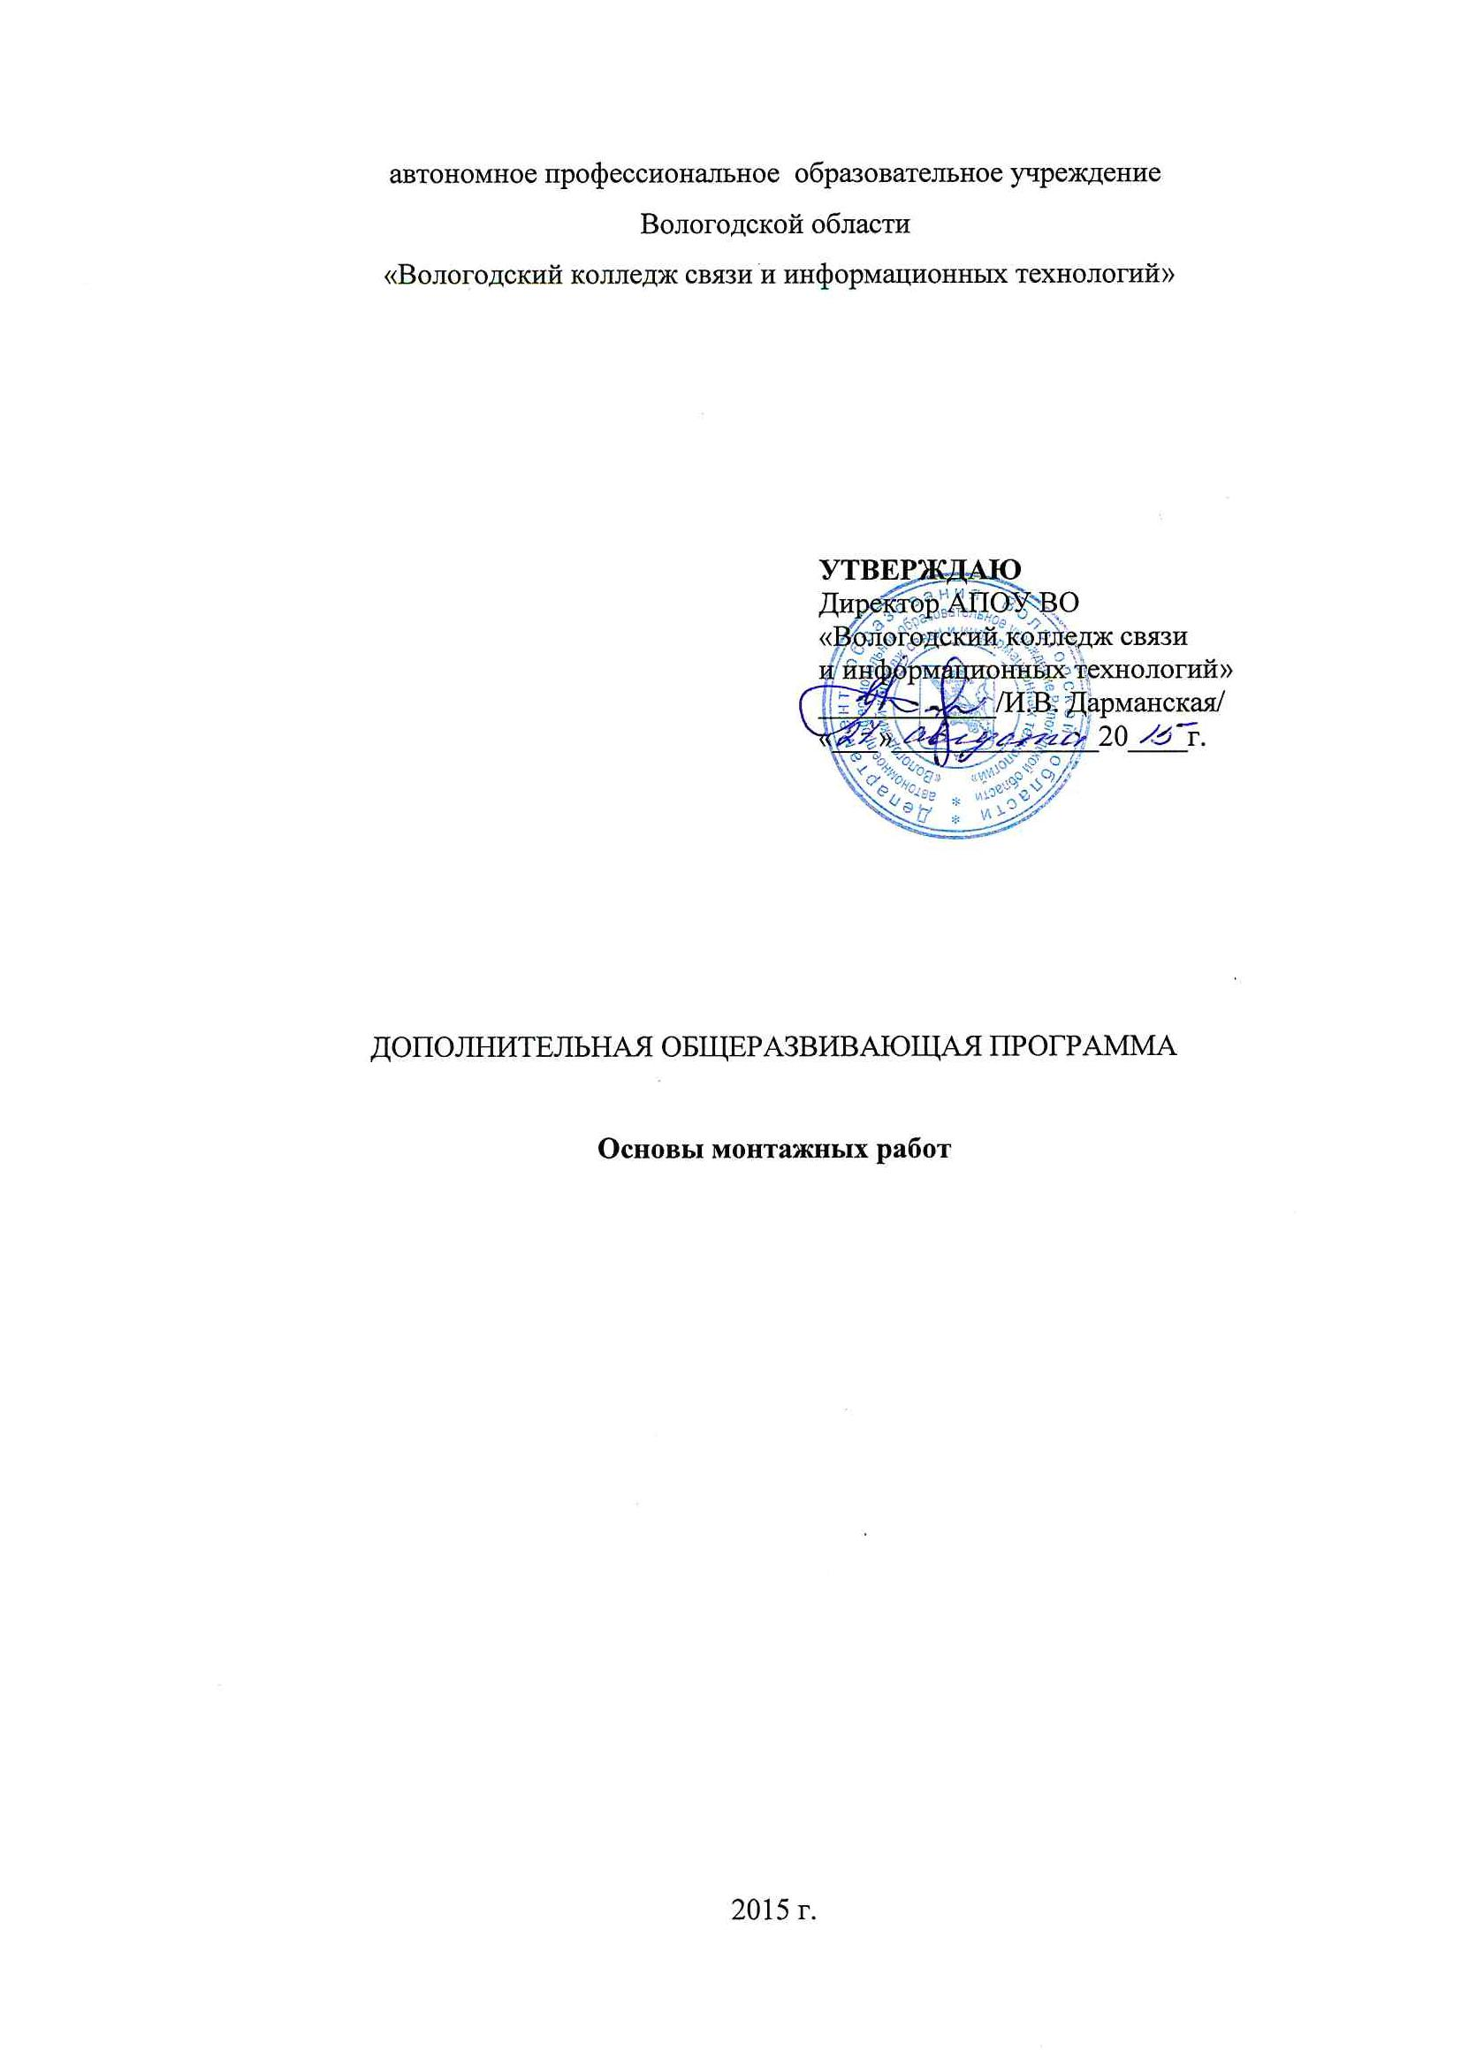

ПОЯСНИТЕЛЬНАЯ ЗАПИСКА

Дополнительная общеразвивающая программа носит практико-ориентированную направленность и выполняет вводно-мотивационную функцию, информационную и диагностическую функции.
В рамках курса профессиональная проба включает комплекс практических занятий, моделирующих основные характеристики предмета, целей, условий и орудий труда, ситуаций, проявляющих профессионально-важные качества. В программе предусмотрены профессиональные пробы трех уровней сложности.
Пробы 1-го уровня требуют от обучающихся сформированности первичных профессиональных умений, достаточных для их реализации на уровнесведенийоприпоях и флюсов применяемых при монтаже радиоэлектронной аппаратуры, контроле качества пайки, о марках монтажных проводах и способах их разделки.
Пробы 2-го уровня носят исполнительный характер, в них предусматриваются элементы рационализации профессиональной деятельности, т.е. выбор и применение методов и способов решения профессиональных задач в области обработки монтажных проводов, вязки жгутов, монтажа печатных плат по монтажным схемам.
Пробы 3-го уровня сложности от обучающихся требуется самостоятельное планирование своей работы - решение стандартных и нестандартных профессиональных задач в области выполнения работ по отработке навыков по монтажу электронных устройств по принципиальным схемам.
Цель изучения курса: формирование у обучающихся знаний и умений в пределах профессиональной компетенции, необходимых в работе монтажника радиоэлектронной аппаратуры
Категория: обучающиеся 8-11 классов общеобразовательных организаций.
Количество часов: 53
Режим занятий:
Формы проведения занятий:
Ресурсное обеспечение занятий по программе курса:
- учебно-методическое – инструкционные карты;
- материально-техническое обеспечение – автоматизированное рабочее место студента, практические работы;
- организационно-педагогические условия – Лаборатория слаботочного монтажа
С целью овладения указанным видом профессиональной деятельности и соответствующими профессиональными компетенциями обучающийся в ходе освоения должен иметь практический опыт:
монтажа и демонтажа простых узлов и блоков радиоэлектронной аппаратуры
уметь:
выполнять различные виды пайки и лужения;
обрабатывать монтажные провода,
производить входной контроль радиокомпонентов;
собирать изделия по монтажным схемам;
производить монтаж радиоэлементов на печатные платы
знать:
основные виды монтажных работ;
основные электромонтажные операции;
технологию лужения и пайки;
требования к монтажу и креплению электрорадиоэлементов;
требования к подготовке и обработке монтажных проводов;
технологию пайки монтажных соединений;
сведения о припоях и флюсах, контроль качества паяных соединений;
конструктивные виды печатного монтажа, технологию его выполнения;
технические требования на монтаж навесных элементов, маркировку навесных элементов;
требования к входному контролю и подготовке электрорадиоэлементов к монтажу;
правила демонтажа печатных плат;

УЧЕБНО-ТЕМАТИЧЕСКИЙ ПЛАН

№ п/п | Наименование разделов профессионального модуля (ПМ)и тем | Всего часов | в том числе: |  |  | Форма итоговой аттестации
 |  |  | лекции | практикум | мастер-класс
ПК 1.1. Обрабатывать монтажные провода с частичной заделкой и распайкой проводов и соединений для подготовки к монтажу |  |  |  |  |  | тестовый контроль
 | Раздел 1. Технология монтажных работ | 4 | 4
1.1 | Общие сведения о технологии монтажа радиоэлектронной аппаратуры и приборов | 1 | 1
1.2 | Подготовка и организация монтажных работ | 2 | 2
1.3 | Монтажные провода | 1 | 1
ПК 1.2. Производить монтаж печатных схем, навесных элементов, катушек индуктивности, полупроводниковых приборов. |  |  |  |  |  | тестовый контроль, практическое задание
 | Раздел 2Монтаж радиоэлектронной аппаратуры и приборов | 12 | 9 | 3
2.1 | Навесной монтаж радиоэлементов | 6 | 3 | 3
2.2 | Печатный монтаж | 6 | 6
 | Раздел 3. Профессиональная проба | 38
3.1 | Лужение и пайка проводов. Подготовка проводов к электрическому монтажу. | 2 |  | 2
3.2 | Разделка экранированных проводов. Вязка жгутов | 4 |  | 4
3.3 | Монтаж проводов на различные виды контактов | 4 |  | 4
3.4 | Входной контроль радиоэлементов | 4 |  | 4
3.5 | Монтаж радиоэлементов на контактные колодки по монтажной схеме | 2 |  | 2
3.6 | Монтаж радиоэлементов на печатную плату | 2 |  | 2
3.7 | Демонтаж печатных плат  Восстановление контактных площадок на печатной плате; | 4 |  | 4
3.8 | Монтаж печатной платы мультивибратора. | 4 |  | 4
3.9 | Монтаж печатной платы охранного сигнализатора. | 4 |  | 4
3.10 | Монтаж блока питания | 4 |  | 4
3.11 | Монтаж усилителя мощности | 4 |  | 4
 | Итоговая аттестация | 2 |  |  | 2
 | ИТОГО: | 53 | 13 | 38

Учебно-тематический план

Раздел 1 Технология монтажных работ
№ п/п | Наименование разделов профессионального модуля (ПМ)и тем | Всего часов | в том числе: |  |  | Форма итоговой аттестации
 |  |  | лекции | практикум | мастер-класс
ПК 1.1. Обрабатывать монтажные провода с частичной заделкой и распайкой проводов и соединений для подготовки к монтажу |  |  |  |  |  | тестовый контроль
1 | Общие сведения о технологии монтажа радиоэлектронной аппаратуры и приборов | 1 | 1
1.1 | Содержание и классификация монтажных работ.  Рабочее место монтажника. Монтажный инструмент. Безопасные приемы труда при выполнении монтажных работ. | 1 | 1
2 | Подготовка и организация монтажных работ | 2 | 2
2.1 | Общие требования по организации монтажных работ.Пайка и лужение. Требования к припоям и флюсам. | 1 | 1
2.2 | Технологический процесс пайки монтажных соединений. Качество пайки. Техника безопасности при лужении и пайке. | 1 | 1
3 | Монтажные провода | 1 | 1
3.1 | Назначение и конструкция монтажных проводов.  Подготовка проводов к электрическому монтажу. | 1 | 1

Раздел 2 Монтаж радиоэлектронной аппаратуры и приборов

№ п/п | Наименование разделов профессионального модуля (ПМ)и тем | Всего часов | в том числе: |  |  | Форма итоговой аттестации
 |  |  | лекции | практикум | мастер-класс
ПК 1.2. Производить монтаж печатных схем, навесных элементов, катушек индуктивности, полупроводниковых приборов |  |  |  |  |  | тестовый контроль, практическое задание
1 | Навесной монтаж радиоэлементов | 6 | 3 | 3
1.1 | Характеристики конструктивных форм монтажа: объемный, печатный, комбинированный. |  | 1
1.2 | Входной контроль радиоэлементов и подготовка их к монтажу. Способы крепления радиоэлементов при объемном монтаже. |  | 1
1.3 | Технические требования на монтаж навесных элементов |  | 1
 | Практическая работа: Определение параметров радиоэлементов по маркировке и проверка компонентов на исправность |  |  | 3
2 | Печатный монтаж | 6 | 6
2.1 | Печатный монтаж: характеристика, применение. Классификация печатных плат |  | 1
2.2 | Процесс изготовления печатных плат |  | 1
2.3 | Технология процесса установки, закрепления и пайки радиоэлементов на печатные платы. |  | 2
2.4 | Правила демонтажа радиоэлементов на печатных платах |  | 2

УЧЕБНО-ТЕМАТИЧЕСКИЙ ПЛАН ПРОФЕССИОНАЛЬНОЙ ПРОБЫ

№ п/п | Наименование разделов профессионального модуля (ПМ)и тем | Всего часов | в том числе: |  |  | Форма промежуточной аттестации
 |  |  | лекции | практикум | мастер-класс
 | Раздел 3. Профессиональная проба | 38 |  |  |  | Практическая работа по инструкционной карте
1 | Лужение и пайка проводов. Подготовка проводов к электрическому монтажу. | 2 |  | 2
2 | Разделка экранированных проводов. | 2 |  | 2
3 | Вязка жгутов | 2 |  | 2
4 | Монтаж проводов на различные виды контактов | 4 |  | 4
5 | Входной контроль радиоэлементов: проверка резисторов и конденсаторов на исправность | 2 |  | 2
6 | Проверка на исправность полупроводниковых приборов | 2 |  | 2
7 | Монтаж радиоэлементов на контактные колодки по монтажной схеме | 2 |  | 2
8 | Монтаж радиоэлементов на печатную плату | 2 |  | 2
9 | Демонтаж печатных плат | 2 |  | 2
10 | Восстановление контактных площадок на печатной плате | 2 |  | 2
11 | Монтаж печатной платы мультивибратора | 4 |  | 4
12 | Монтаж печатной платы охранного сигнализатора | 4 |  | 4
13 | Входной контроль радиоэлементов и монтаж блока питания | 4 |  | 4
14 | Входной контроль радиоэлементов и монтаж усилителя | 4 |  | 4
 | Итоговая аттестация | 2 |  |  | 2

СОДЕРЖАНИЕ

Раздел 1. Технология монтажных работ

Тема 1.1Общие сведения о технологии монтажа радиоэлектронной аппаратуры и приборов
Ознакомить учащихся с организацией рабочего места радиомонтажника, набором монтажного инструмента, его назначением и применением. Размещение на монтажном столе инструментов, приспособлений с безопасными приемами труда при выполнении электронных работ.

Тема 1.2Подготовка и организация монтажных работ

Ознакомить учащихся с общими требованиями по организации монтажных работ, назначением и применением пайки, физико-химическими основами пайки. Припои и флюсы, их марки, применение. Технология пайки мягкими припоями. Технические требования к соединениям пайки. Т/б при лужении и пайке.

Тема 1.3Монтажные провода
Ознакомить учащихся с видами монтажных проводов и способами их обработки, с разделкой и монтажом экранированных проводов, с технологией вязки жгутов.

Раздел 2Монтаж радиоэлектронной аппаратуры и приборов

Тема.2.1Навесной монтаж радиоэлементов

Ознакомить учащихся с характеристиками конструктивных форм монтажа: объемным, печатным, комбинированным. Входной контроль радиоэлементов и подготовка их к монтажу. Способы крепления радиоэлементов при объемном монтаже. Технические требования на монтаж навесных элементов.
Практическая работа: Определение номиналов радиоэлементов по маркировке и проверка их на исправность

Тема 2.2 Печатный монтаж
Печатный монтаж: характеристика, применение. Основные понятия и определения. Ознакомить обучающихся с классификацией печатных плат и процессом их изготовления, технологией процесса установки, закрепления и пайки радиоэлементов на печатные платы. Правила демонтажа радиоэлементов на печатных платах.

РАБОЧАЯ ПРОГРАММА ПРОФЕССИОНАЛЬНЫХ ПРОБ

Раздел3. ПРОФЕССИОНАЛЬНАЯ ПРОБА.

Профессиональная проба 1 уровня – 4 часа
Цели:
- ознакомление с технологическим процессом и приобретение практических навыков лужения и пайки.
- Отработка навыков по снятию изоляции с монтажных проводов
Выполнение задания 1-го уровня: приобретение практических навыков лужения и пайки
Анализ выполнения заданий: Выбор безопасных приемов работы с паяльником, определение качества пайки.

Технологический компонент | Ситуативный компонент | Функциональный компонент
Лужение и пайка проводов
Задание. Изучить последовательность технологического процесса лужения и пайки | Задание: Отработка навыков по снятию изоляции с проводов, лужение и выполнение пайки | Задание: Отработка навыков по лужению и пайке
Условие: Ответить на контрольные вопросы по технологии пайки | Условие: Снять изоляцию с провода на определенную длину, произвести лужение провода и пайку | Условие: Произвести раскладку провода в соответствии с эскизом на рисунке и пайку в местах пересечения проводов
Результат: Задание считается выполненным, если оформлен отчет по теоретической части | Результат: Задание считается выполненным, если изоляция с провода снята на заданную длину, без механических повреждений, лужение провода соответствует техническим требованиям | Результат: Задание считается выполненным, если количество паек в местах пересечения проводов соответствует техническим требованиям

Профессиональная проба 2 уровня – 24часов
Цели:
1.Ознкомление с техническими требованиями на разделку монтажных проводов и способами их монтажа на контакты.
2. Выполнение вязки жгута по таблице соединений с разделкой экранированных проводов
3.Ознакомление с технологическим процессом монтажа навесных элементов на печатные платы и приобретение практических навыков проведения электромонтажных работ.
4.Ознакомление со способами восстановления печатных проводников.
Выполнение задание 2-го уровня. Отработка навыков по подготовке монтажных проводов и радиоэлементов к монтажу, установке и пайке компонентов на печатные платы. Приобретение навыков по восстановлению печатных проводников.
Анализ выполнения заданий: Выбор способа обработки монтажных проводов, радиоэлементов по условно-графическому обозначению, внешнему виду, маркировке. Выполнение монтажа по технологическому процессу.

Технологический компонент | Ситуативный компонент | Функциональный компонент
Вязка жгутов с разделкой экранированных проводов
Задание. Освоить технические требования по вязке жгута и методы обработки экранированных проводов | Задание: Отработка навыков по вязке жгутов, с разделкой экранированных проводов | Задание: Выполнение вязки жгута и обработки экранированных проводов по технологической карте
Условие: Ответить на контрольные вопросы | Условие: выполнение задания в строгой технологической последовательности | Условие: выполнение задания в соответствии с техническими условиями
Результат: Задание считается выполненным, если получены ответы на контрольные вопросы | Результат: Задание считается выполненным, если не нарушен технологический процесс и выполнены технические условия на монтаж | Результат: Задание считается выполненным, если не нарушен технологический процесс вязки жгута и разделки экранированных проводов

Технологический компонент | Ситуативный компонент | Функциональный компонент
Монтаж навесных элементов на печатные платы
Задание. Ознакомление с технологическим процессом монтажа навесных элементов на печатные платы и приобретение практических навыков проведения электромонтажных работ | Задание: Подготовка радиоэлементов к монтажу: внешний осмотр, определение номиналов резисторов и конденсаторов, формовка. Лужение. Проверка на исправность | Задание: произвести входной контроль радиоэлементов и монтаж резисторов и конденсаторов на печатную плату по монтажной схеме
Условие: Ответить на контрольные вопросы | Условие: выполнение задания в соответствии с техническими требованиями | Условие: выполнение задания в соответствии с техническими условиями
Результат: Задание считается выполненным, если получены ответы на контрольные вопросы | Результат: Задание считается выполненным, если выполнены все операции | Результат: Задание считается выполненным, если не нарушен технологический процесс и произведен монтаж в соответствии с монтажной схемой
Монтаж печатной платы электронного устройства
Задание: Ознакомление с элементной базой устройства, принципом работы | Задание: Отработка навыков по формовке и лужению выводов компонентов в соответствии с техническими условиями | Задание: Выполнение установки и пайки радиоэлементов на печатную плату по монтажной схеме
Условие. Определить тип радиоэлемента по внешнему виду и маркировке на корпусе. Данные занести в таблицу | Условие: Произвести входной контроль радиоэлементов | Условие: По монтажной схеме установить компоненты на печатную плату и произвести пайку
Результат: Данные занесены в таблицу, номиналы и тип радиоэлемента определен правильно. | Результат: Лужение и формовка компонентов произведена в соответствии с техническими условиями. Все радиоэлементы проверены на исправность. | Результат: Задание считается выполненным, если монтаж произведен в соответствии с техническими условиями, электронное устройство работоспособно

Профессиональная проба 3 уровня – 8 часов
Цели:
1.Ознакомление со структурными и принципиальными схемами стабилизированного блока питания и усилителя мощности, принципом их работы, практическим применением.
2. Ознакомление с электронной программой по разработке печатных плат Sprint Layout 6.0, способами изготовления печатных плат.
3.Отработка навыков по установке радиоэлементов на печатные платы, работа с измерительными приборами.
Выполнение задания3-го уровня. Разработка печатной платы электронного устройства по принципиальной схеме в программеSprint Layout6.0. Изготовление печатной платы и монтаж с проверкой параметров изделия.
Анализ выполнения заданий: Выбор способа установки радиоэлементов на печатную плату по сборочному чертежу. Выполнение монтажа по принципиальной схеме. Проверка правильности монтажа и соответствия параметров.

Разработка, изготовление и монтаж печатной платы электронного устройства с проверкой параметров
Задание: Ознакомление с принципиальной и структурной схемой устройства, принципом работы. | Задание: Разработка печатной платы электронного устройства в электронной программе SprintLayout6.0. на ноутбуке. | Задание: По разработанной схеме выпилить заготовку, изготовить печатную плату с необходимыми отверстиями и соединениями, произвести монтаж и проверку параметров.
Условие. Определить тип радиоэлемента по условно-графическому обозначению.  Комплектация радиокомпонентов по принципиальной схеме. | Условие: Разместить радиокомпоненты в соответствии с размерами и требованиями на расположение их на печатной плате. Соединить радиоэлементы печатными проводниками. Установить необходимую ширину контактных площадок. | Условие: Перенести рисунок печатной платы на заготовку фольгированного стеклотекстолита. Травление печатной платы. Сверление необходимых отверстий. Лужение печатных проводников, установка и пайка радиокомпонентов.
Результат: Комплектация радиокомпонентов произведена в соответствии с принципиальной схемой. Произведен входной контроль. | Результат: Радиоэлементы на печатной плате расположены в соответствии с ТУ, определены размеры платы, соединение радиоэлементов соответствует принципиальной схеме. | Результат: Задание считается выполненным, если монтаж произведен в соответствии с техническими условиями, электронное устройство работоспособно и соответствует необходимым параметрам.

РЕКОМЕНДУЕМЫЕ ИСТОЧНИКИ ДЛЯ САМОСТОЯТЕЛЬНОГО ИЗУЧЕНИЯ

Основные источники:
1.Петров В.П. Выполнение монтажа и сборки средней сложности и сложных узлов, блоков, приборов радиоэлектронной аппаратуры, аппаратуры проводной связи, элементов узлов импульсной и вычислительной техники: учебник для нач.проф.образования-М.: Издательский центр «Академия»,2013.-272с.
2.Ярочкина Г. В. Радиоэлектронная аппаратура и проборы: Монтаж и регулировка: учебник для нач. проф. образования – 3-е изд., стер. – М.: Издательский центр «Академия», 2008. – 240 с.
3.Гуляева Л. Н. Технология монтажа и регулировка радиоэлектронной аппаратуры и приборов: учеб.пособие для нач. проф. образования – М.: Издательский центр «Академия», 2009. – 256 с.
Дополнительные источники:
4.Майк Джюд, КейтБридли Пайка при сборке электронных модулей: - М.: Издательский дом «Технологии», 2006. – 416 с.
5.Нинг-Ченг Ли Технология пайки оплавлением, поиск и устранение дефектов: поверхностный монтаж, BGA, CSP и flipchip технологии. – М.: Издательский дом «Технологии», 2006. – 392 с..

Электронные ресурсы:
1. RSS Электротехническая библиотека. Форма доступа: http://www.electrocentr.info

Задание практических работ по теме: Лужение и пайка проводов

ОСНОВЫ ПАЙКИ

Цель работы - ознакомление с технологическим процессом и приобретение практических навыков лужения и пайки.
Материалы и инструменты: 1) электропаяльник; 2) бокорезы; 3) пинцет; 3) припой марки ПОС61; 7) канифоль сосновая кусковая; 6) скальпель; 9) монтажный провод.
Монтаж - установка изделия или его составных частей на месте использования.
Электромонтаж – выполнение электрического соединения ЭРЭ или его составных частей, имеющих токоведущие элементы.
В процессе электромонтажа при соединении электрических цепей или включении в них электрорадиоэлементов (транзисторов, ламп, резисторов, конденсаторов, реле, выключателей, тумблеров, предохранителей и др.), для получения контактного соединения чаще всего применяют пайку.
Пайка - образование соединения с помощью расплава припоя, при котором создаются межатомные связи после нагрева соединяемых материалов ниже температуры их плавления, смачивания их припоем, затекания припоя в зазор и последующей его кристаллизации.
Припой - материал для пайки и лужения с температурой плавления ниже температуры плавления паяемых материалов.
В табл. 1 приведены наиболее часто применяемые при электромонтаже припои. Пайка возможна только в том случае, если припой смачивает соединяемые детали. Смачивание представляет собой молекулярное взаимодействие жидкости с поверхностью твердого тела. Оно происходит, если силы притяжения между атомами припоя и металла больше, чем между атомами внутри самого припоя. Если капля припоя не смачивает поверхность, то она имеет приблизительно сферическую форму. Сила сцепления припоя с поверхностью детали в этом случае очень мала, и капля припоя легко стряхивается, не оставляя следов на поверхности. Капля смачивающего припоя в том же объеме имеет большую поверхность соприкосновения с поверхностью детали; сила ее сцепления значительная, и припой нельзя полностью удалить стряхиванием.

Наименование и марка припоя | Температура плавления, °С | Область применения
Оловянно-свинцовый ПОС18 | 277 | Пайка деталей неответственного назначения из стали, меди, латуни
Оловянно-свинцовый ПОС40 | 235 | Лужение и пайка монтажных деталей, проводов
Оловянно-свинцовый ПОС61 | 190 | Ответственная электромонтажная пайка. Для вторичных паек, расположенных рядом с пайками, выполненными более тугоплавкими припоями
Оловянно-свинцово-кадмиевый ПОСК50 | 145 | Пайка и лужение ответственных соединений, не допускающих местного перегрева (детали из керамики, стекла и т. д., покрытые серебром)
Сплав Розе (олово, свинец, висмут)  Сплав Вуда (олово, свинец, висмут, кадмий) | 94  60,5 | Применяется в тех случаях, когда требуется понижение температуры пайки из-за опасности перегрева деталей, а также для вторичных паек
Важными свойствами припоя являются также растекаемость и способность затекать в узкие зазоры под действием капиллярных сил. Подготовка поверхностей деталей, подлежащих пайке, заключается в удалении загрязнений, ржавчины, окисных и жировых пленок. На смачиваемость и растекаемость припоя существенное влияние оказывает форма шероховатостей поверхности. Если неровности образуют сеть пересекающихся канавок, то смачиваемость и растекаемость припоя будет усиливаться капиллярным действием канавок Как правило, соединяемые детали перед пайкой подвергаются лужению. Лужение заключается в покрытии поверхностей соединяемых деталей тонкой пленкой припоя. Горячее лужение выполняют паяльником или путем погружения в ванну с расплавленным припоем. При лужении припой покрывает основной металл, поэтому при пайке луженых поверхностей соединение происходит при более низкой температуре.
Для устранения пленки окислов с поверхностей металлов и припоя при пайке, защиты поверхности металлов и припоя от окисления в процессе пайки и уменьшения сил поверхностного натяжения расплавленного припоя на границе металл-припой служат специальные материалы - флюсы. Правильный выбор флюса обеспечивает качественное соединение и существенно влияет на скорость пайки. Выбранный флюс должен быть химически активен и растворять окислы паяемых элементов, термически стабилен и выдерживать температуру пайки без испарения и разложения, проявляя химическую активность в заданном интервале температур.
Все флюсы можно разделить на четыре группы:1) активные или кислотные, применение которых при электрическом монтаже радиоэлектронной аппаратуры запрещено;2) антикоррозионные;3) бескислотные - на основе канифоли. Эта группа флюсов нашла наиболее широкое применение при электрическом монтаже. Остатки бескислотных флюсов легко удаляются спиртом. Такой флюс обладает низкой химической активностью, поэтому требует особо хорошей очистки соединяемых поверхностей от окисных пленок перед пайкой;4) активированные - на основе канифоли, имеющие в своем составе различные катализаторы (вещества, повышающие активность флюса).
Подготовленные поверхности покрывают флюсом непосредственно перед горячим лужением или пайкой.
Механизм действия флюса (заключается в том, что окисные пленки металла и припоя под действием флюса растворяются, разрыхляются и всплывают на его поверхности. Вокруг очищенного металла образуется защитный слой флюса, препятствующий возникновению окисных пленок. Жидкий припой замещает флюс и взаимодействует с основным металлом. Слой припоя постепенно увеличивается и при прекращении нагрева затвердевает.

Тип флюса | Марка | Состав | Область применения
Кислотные | Хлористый цинк | Водный раствор хлористого цинка | Детали из черных и цветных металлов, допускающие промывку
Антикоррозионные | ФИМ  ВТС | Ортофосфорная кислота, спирт, вода  Вазелин, триэтаноламин, салициловая кислота, спирт | Детали из черных металлов, меди и ее сплавов, допускающие промывку в горячей воде  Монтажные соединения, детали из меди и ее сплавов, серебра, платины
Бескислотные КЭ | Канифоль | Канифоль натуральная | Для пайки монтажных соединений, деталей из цветных металлов и их сплавов
Активированные | КЕЦ  Паста № 4 | Канифоль, хлористый цинк, спирт  Канифоль, хлористый цинк, вазелин | Для пайки черных, цветных и драгоценных металлов  Для соединений повышенной прочности. Детали из черных и цветных металлов,допускающие тщательную промывку

Для улучшения качества пайки и повышения производительности труда при монтаже электрических цепей рекомендуется применять трубчатый припой с канифольным наполнителем. Формы сечения трубчатых припоев показаны на рис.2. Припой представляет собой трубку из оловянно-свинцового сплава, внутри которой помещен канифольный флюс. Измененная форма сердцевины уменьшает вероятность образования пустот в трубчатом припое и перерывов в подаче флюса в процессе пайки.
Для пайки в единичном и мелкосерийном производстве применяют паяльники. Для пайки монтажных соединений используют электрические паяльники с нагревательным элементом в виде спирали или петли из нихромовой проволоки. Требуемую мощность паяльника выбирают в зависимости от массы и марки соединяемых деталей.
Для пайки припоем ПОС61 применяется паяльник мощностью 25Вт-40 Вт.
При проведении процесса пайки важно выдерживать необходимую температуру. Пониженная приводит к недостаточной жидкотекучести припоя и плохому смачиванию соединяемых поверхностей. Значительное увеличение температуры вызывает обугливание флюса до активации им поверхностей спая. Оптимальная температура пайки T_{п} зависит от Т_{пл} (плавления припоя):Т_{п} = Т_{пл} + (40…80) °С.
В зависимости от теплоемкости соединения выбирают мощность паяльника. При правильно подобранной мощности падение температуры его рабочего стержня Т_{с} не должно быть более 20...40 °С, т.е.:Т_{с} = Т_{п} + (20…40) °С.
Для проведения высококачественной пайки температуру рабочего стержня паяльника необходимо контролировать и, при необходимости регулировать. Для этого в промышленности применяют паяльники с автоматическим регулятором температуры или с автоматической подачей припоя.
При правильно выбранной температуре паяльника припой должен быстро плавиться, но не стекать с рабочей части паяльника (жала), а канифоль должна не сгорать мгновенно, а оставаться на жале в виде кипящих капелек.
Качество монтажных соединений во многом зависит от правильности заточки жала паяльника. Наиболее удобной формой жала считается четырехгранная. Поверхность должна быть ровной, без раковин, очищенной от нагара и хорошо облуженной.
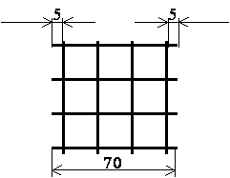
Пайка монтажных соединений должна обеспечивать надежность электрического контакта и необходимую механическую прочность. Поверхность деталей, подлежащих пайке, перед монтажом надо подвергнуть горячему лужению предпочтительно припоем, применяемым при пайке. Припой и флюс для пайки должны выбираться в зависимости от подвергаемых пайке материалов, допускаемого нагрева элементов монтажа и рабочих температур. Количество флюса, наносимого на место пайки - минимальное. Обильное смачивание флюсом недопустимо. Время пайки и лужения выводов электрорадиоэлементов не должно превышать величину, указанную в руководящих технических условиях на элементы конкретных типов. При отсутствии таких ограничений длительность процесса пайки или лужения не более 5 с. Поверхность паяных соединений следует очищать тканью из безворсового материала (например, хлопчатобумажной бязью) или кисточкой, смоченной спиртом или спирто-бензиновой смесью. Очищать паяные соединения надо после каждой пайки. В случае применения спирто-бензиновой смеси должны быть приняты меры, исключающие возможность воспламенения паров бензина.
Последовательность проведения работы
1. Изучить теоретическую часть лабораторной работы.
2. Отрезать монтажный провод необходимой длины.
3.Зачистить провод от изоляции и возможных окислов шлифовальной шкуркой.
4. Облудить провод.
5. Нарезать проводники в размер в соответствии с эскизом.
6. Произвести раскладку провода в соответствии с эскизом на рис 1.
7. Произвести пайку в местах пересечения проводов.
8. Оформить отчет о проделанной работе.
9. Защитить лабораторную работу и ответить на контрольные вопросы

Требования к оформлению отчета.
Отчет оформляется каждым студентом в отдельной тетради для работ в учебных электромонтажных мастерских.
В отчете необходимо отразить: 1) название работы; 2) используемые материалы и инструмент; 3) эскиз паяного изделия 4) эскиз паяного шва монтажного провода.
Контрольные вопросы
1. Что входит в понятие ''электрический монтаж"?
2. Какие физические явления лежат в основе процесса пайки?
3. Как качество и состояние соединяемых поверхностей деталей влияет на качество паяного соединения?
4. Каково назначение флюса? Какие требования предъявляются к флюсу для получении качественного соединения?
5. В чем заключается технологический процесс лужения? Каково его назначение?
6. Для чего необходимо контролировать температуру пайки? Каким образом может осуществляться этот контроль?
7. Какую величину составляет допустимое время пайки и лужения выводов электрорадиоэлементов?
8. Каким образом можно определить качествo смачивания поверхности припоем?
9. Что обеспечивает лучшую подготовку поверхности к пайке: механическая очистка поверхности или химическое травление?
10. Какие флюсы применяются при электрическом монтаже?
11. Что такое припой?
12. Какие характеристики припоя имеют наибольшее значение при пайке?
16. Что такое "трубчатый припой"? В чем его достоинства?
17. Припой какой марки наиболее часто применяется при электромонтажной пайке?
18. Как определяется необходимая температура нагрева паяльника?
19. Как определяется требуемая мощность паяльника?

Вариант 1
1.Перечислите основные требования к припоям
2. Основное назначение флюсов
3.Определите состав данных припоев
1.B Ag72 Cu 780;
2.ПМЦ 54
4.К какой группе в зависимости от температуры полного расплавления относится данный припой B Sn25 Pb 185 – 260:
а) легкоплавкий
б) тугоплавкий
в)среднеплавкий
5.Какой из перечисленных припоев имеет меньшую температуру плавления:
а)ПОС- 30
б)ПОС-60
с) ПОС-47
6. В каких случаях применяются легкоплавкие припои:
а) когда необходимо увеличить механическую прочность;
б) когда необходимо увеличить проводимость соединяемых материалов;
в) когда пайка выполняется при пониженной температуре из-за опасности перегрева деталей;

Вариант 2
1.Перечислите основные требования к припоям.
2. Основное назначение флюсов.
3.Определите состав данных припоев;
- B Sn25 Pb 185 – 260
- ПСр 50 Кд
4.К какой группе в зависимости от температуры полного расплавления относится данный припой B Ag72 Cu 780;
а) легкоплавкий
б) тугоплавкий
в) среднеплавкий
5.Какой из перечисленных припоев имеет наибольшую температуру плавления:
а )ПОС- 30
б)ПОС-40
с) ПОС-60
6.Температура плавления припоя должна быть:
а) ниже температуры плавления соединяемых материалов;
б) выше температуры плавления соединяемых материалов;
в) равной температуре соединяемых материалов

Монтажные провода

Способы крепления внешней изоляции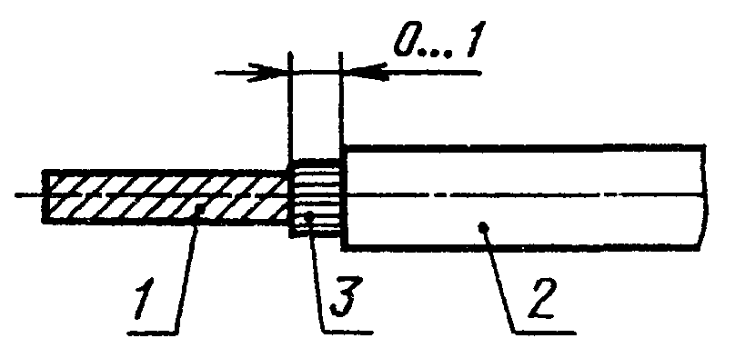 | (трубка изоляционная, нитяной бандаж, термоусадка)  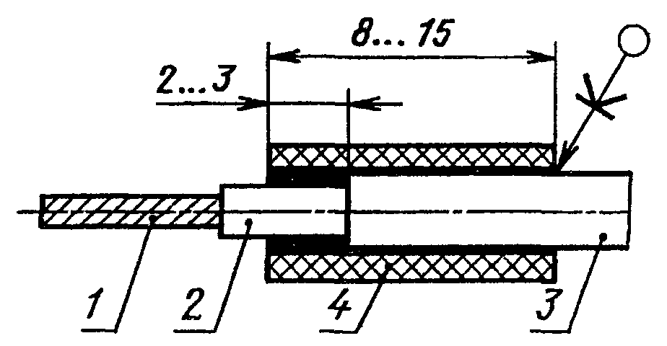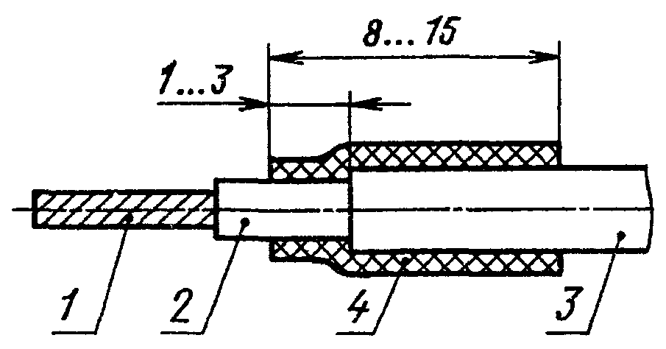
При креплении на контакт-детали нескольких проводов каждая жила провода должна быть закреплена отдельно.  В каждом отверстии контакт-детали должно быть закреплено не более четырех жил проводов | 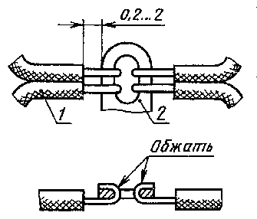
Время пайки | 5сек
Без механического крепления  Изоляция снимается на длину контакта.  Если необходимо припаять несколько проводов, жилы провода скручиваются вместе, лудятся и паяются, начиная с дальнего левого контакта. | 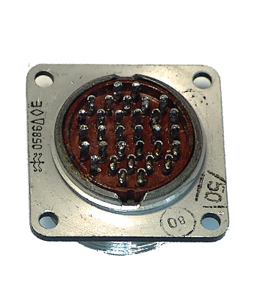  На контакты «ложечкой», трубчатой конструкции
Механическое крепление  Провода сечением более 0,35мм крепятся на ¾ оборота вокруг контакта  Провода сечением менее 0,35мм на полный оборот | Цилиндрической конструкции,  плоские контакты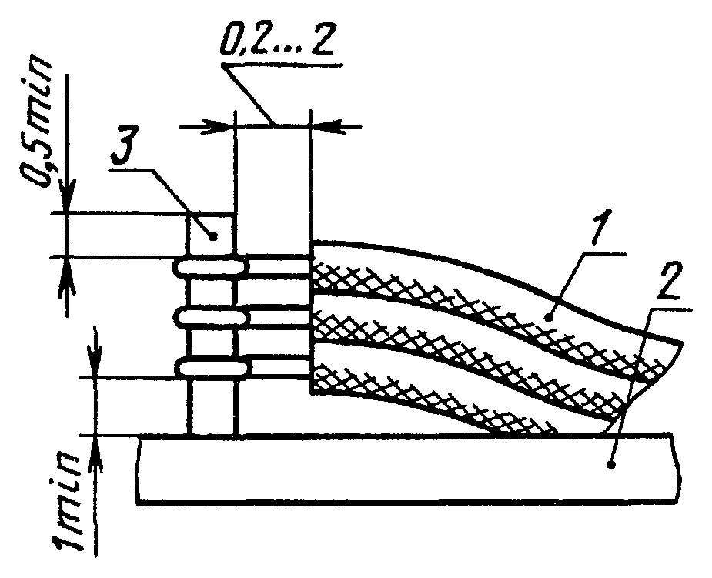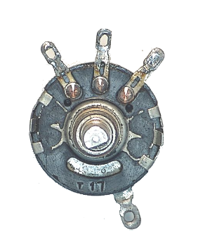
Расстояние от торца провода до места пайки | 0,2-2мм
Длина нелуженого участка жилы у торца изоляции | 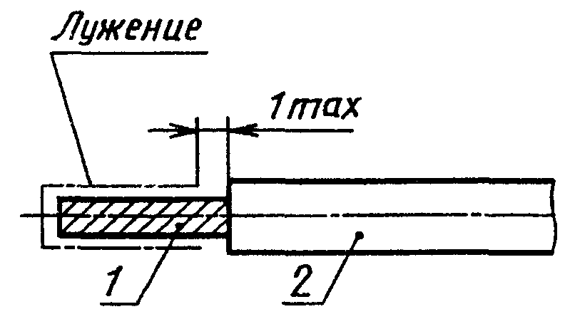

Печатный монтаж

1.Преимущества печатного монтажа
2.Материалы, применяемые для производства печатных плат и виды печатных плат.
3.Требования к установке радиоэлементов на печатную плату
а) Выводы радиоэлементов размещают в узлах координатной сетки
б) Радиоэлементы устанавливаются в произвольной форме
в) Параллельно или перпендикулярно по отношению к друг к другу
4.Расстояние между корпусом радиоэлемента и краем платы не должно превышать:
а) 1 мм
б) 3 мм
в) 2 мм
5.Расстояние между выводом радиоэлемента и краем платы не должно превышать:
а) 4 мм
б) 3 мм
в) 2 мм
6. При наличии на проводниках печатной платы дефектов разрешается дублировать их объемными:
а) Не более 3
б) Не более 5
в) Не более 10
7. Сколько перепаек должна выдерживать контактная дорожка без изменения внешнего вида
а) 3-4 перепайки
б) 2-3 перепайки
в) 1-2 перепайки
8. Расстояние от корпуса радиоэлемента до места пайки должно быть не менее
а)2 мм
б)3 мм
в)5 мм
9) Сколько радиоэлементов можно впаять в одно контактное отверстие
а) не более 2
б) не более 3
в) не более 1
10) Металлизированные отверстия допускается восстанавливать с помощью пустотелых заклепок:
а) не более 2% от общего количества отверстий
б) не более 5 отверстий на плате
в) не более 10 отверстий

МОНТАЖ ЭЛЕКТРОРАДИОЭЛЕМЕНТОВ НА ПЕЧАТНЫХ ПЛАТАХ
Цель работы - ознакомление с технологическим процессом монтажа навесных элементов на печатные платы и приобретение практических навыков проведения электромонтажных работ.
Материалы и инструменты: 1) печатная плата; 2) набор резисторов; 3) электропаяльник; 4) кусачки; 5) круглогубцы; 6) припой марки ПОС61 7) канифоль сосновая кусковая; 8) шлифовальная шкурка; 9) пинцет 10) монтажный провод в изоляции; 11) мультиметр
В данной работе рассматривается печатный монтаж.
Печатный монтаж - способ соединения радиоэлементов без проводов. Вместо них используют тонкие проводящие полоски, закрепленные на непроводящем основании, называемом печатной платой (рис.1). При монтаже электрорадиоэлементы устанавливают на печатные платы.

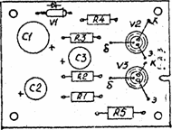
Рисунок 1. Пример монтажной схемы электронного устройства на печатной плате
Формовку выводов и установку элементов на печатные платы следует производить в соответствии с вариантами, приведенными на рис.14. Расстояние от корпуса элемента до места изгиба при одноразовой гибке должно соответствовать требованиям ГОСТа иди Туна элемент. При отсутствии этих сведений стандартом приняты следующие расстояния: от корпуса до места пайки не менее 2,5 мм; от корпуса до оси изогнутого вывода на менее 2 мм. Формовку круглых или планарных выводов необходимо производить при помощи технологической оснастки, исключающей механические нагрузки на места крепления ввода и вывода.
В отдельных случаях для элементов, формовка которых (см. рис. 2) не обеспечивает расстояний до места пайки по государственным стандартам или техническим условиям, допускаются виды формовки выводов, представленные на рис. 3.

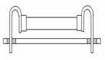

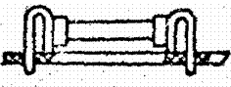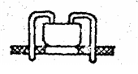

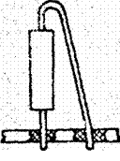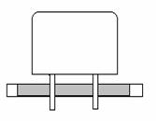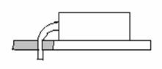

Рис. 2. Рекомендуемые варианты формовки выводов и установки элементов типа R, L, C на печатные платы

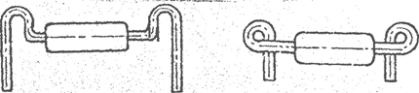

Рис.3. Допустимые варианты формовки выводов элементов

Корпуса элементов должны располагаться параллельно или перпендикулярно друг другу. Предпочтительное расположение элементов - рядовое.
Навесные элементы крепятся к печатной плате с помощью собственных выводов. В случае необходимости применяют дополнительное механическое крепление. Установку элемента с зазором между его корпусом и платой используют при двустороннем монтаже; при этом печатные проводники могут располагаться под навесным элементом. Лучшим способом с точки зрения восприятия механических нагрузок является установка элементов вплотную к плате, выполняемая с помощью собственных выводов и дополнительного крепления за корпус при помощи проволочных скоб, которые впаиваются в отверстия платы.
Маркировка электрорадиоэдементов должна быть нанесена в соответствии сих обозначениями в электрических принципиальных схемах. Разрешается производить маркировку на самих элементах, если это не повлияет на их работу и не закроет маркировку изготовителя электрорадиоэдементов, которая в любом случае должна быть отчетливо видна.
Форма паяных соединений - по возможности скелетная с вогнутыми галтелями припоя по шву и без его избытка. Она должна позволять визуально просматривать через тонкий слой припоя контуры входящих в соединение отдельных монтажных элементов. Поверхность галтелей припоя по всему периметру паяного шва – вогнутая, непрерывная, гладкая, глянцевая, без темных пятен и посторонних включений.
Вогнутая и выпуклая галтели паяного шва (ГПШ) представлены на рис.4
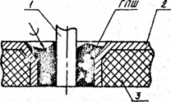

Рис.4. Форма паяного соединения с дефектом в виде выпуклой галтели: 1 - вывод; 2 - печатный проводник; 3 - подложка печатной платы

Не допускается растекание припоя за пределы контактных площадок по проводнику, так как это уменьшает расстояние между соседними паяными соединениями или проводниками.
Пустотелые заклепки панелей и металлизированных отверстий печатных плат должны заполняться припоем на всю высоту.
Допускаются приемке без подпайки следующие паяные соединения печатного монтажа:
а) с заливной формой пайки, при которой контуры отдельных монтажных элементов, входящих в соединение, полностью скрыты под припоем со стороны пайки соединения;
б) с частичным не заполнением припоем металлизированных отверстий печатного монтажа, если высота заполнения составляет не менее 2/3 всей высоты отверстия;
в) с растеканием припоя по выводам, печатным проводникам и контактным площадкам с обеих сторон платы, если припой не затекает под корпус радиоэлементов, микросхем и не уменьшает минимально допустимого расстояния между соседними площадками или проводниками, оговоренного в чертеже;
г) с наличием отдельных мелких газовых или усадочных пор.
Качество паяных, подпаяных и перепаяных соединений контролируется визуально у 100% монтажных соединений. Контроль линейных величин допустимых дефектов производится с помощью любого мерительного инструмента, обеспечивающего требуемую точность.

При контроле качества паяных, подпаянных иди перепаянных соединений допускается:
а) применять метод сравнения с эталонными образцами паяных соединений;
б) применять при визуальном осмотре паяных швов лупы, очки-бинокли и другие оптические приборы с увеличением до 8^{x};
в) по требованиям заказчика производить дополнительный выборочный контроль с целью выявления в соединениях скрытых дефектов с помощью рентген телевизионного микроскопа;
г) проверять механическую прочность паяных соединений при наличии в технических условиях на изделие требований к их прочности;
д) применять контроль сопротивления контактного перехода паяных соединений зондовым методом.
Паяные соединения на механическую прочность испытывают на разрывных машинах. Проверка проводится выборочно на контрольных образцах.
Критерием оценки механической прочности является величина сопротивления срезу или отрыву паяного соединения, которая должна составлять не менее 0,5 кг.
В отдельных случаях допускается проводить проверку механической прочности специальным пинцетом непосредственно на изделиях, при этом усилие должно быть направлено вдоль оси припаянного провода.
При монтаже полупроводниковых приборов руководствуются следующими правилами.
1. Проволочные выводы электродов транзисторов малой мощности, германиевых и кремниевых диодов и стабилитронов можно изгибать на расстоянии не менее 5 мм от корпуса (от стеклянного изолятора). Изгиб должен быть плавным. Варианты формовки выводов транзисторов представлены на рис. 19 и 20. Варианты формовки маломощных диодов и стабилитронов аналогичны вариантам формовки выводов сопротивлений (см. рис.2).

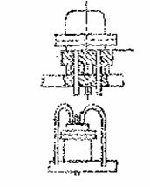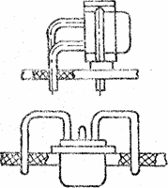

Рис. 5. Рекомендуемые варианты формовки выводов транзисторов

2. Недопустимо изгибать жесткие выводы (лепестки) транзисторов и диодов средней и большой мощности, так как это может привести к растрескиванию их стеклянных изоляторов и нарушению герметичности приборов.

3. Чтобы не перегреть полупроводниковый прибор во время пайки:
а) пайку гибких выводов необходимо производить на расстоянии не ближе 10 мм от корпуса прибора (изолятора);
б) процесс пайки выводов должен быть по возможности кратковременным (не более 5...10 с); если пайка не удалась, ее можно повторить не ранее чем через 2...3 мин;
в) при навесном монтаже вывод во время пайки должен быть плотно зажат теплоотводом между корпусом прибора и местом пайки; теплоотвод представляет собой пинцет с медными насадками на губках (рис.6) или плоскогубцы без насечек;

Рис.6. Теплоотвод в процессе монтажной пайки

г) при пайке необходимо строго следить за тем, чтобы паяльник даже на короткое время не прикасался к корпусу полупроводникового прибора и чтобы на него не попадали капли припоя и флюса.
Для маркировки выводов полупроводниковых и электровакуумных приборов (со стороны монтажных выводов) рекомендуется пользоваться цветным кодом, приведенным в табл. 3.

Таблица 1

Приборы | Вывод элементов прибора | Цвет провода или трубки
 |  | основной | заменитель
Полупроводниковые  Транзисторы | от эмиттера  от коллектора  от базы | Зеленый  Красный  Белый | желтый, синий  розовый  бесцветный
Полевые транзисторы | от затвора  от стока  от истока | Зеленый  Красный  Белый | желтый, синий  розовый  бесцветный
Тиристоры | от корпуса  от анода (плюс)  от катода (минус) | Черный  Красный  Зеленый | фиолетовый  розовый  желтый, синий
Электровакуумные приборы | от управляющего электрода  от анода (плюс)  0т 1-й сетки  от 2-й сетки  от 3-й сетки  от катода  от накала | Белый  Красный  Белый  Коричневый  Белый  Зеленый  Cиний | бесцветный  розовый  бесцветный  бежевый  бесцветный  желтый  голубой

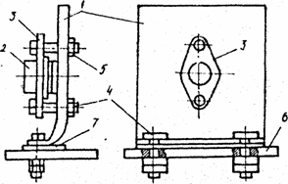

Рис. 7. Монтаж транзисторов на радиатор: 1 – радиатор; 2 – транзистор; 3 – накидной фланец; 4 – крепежные винты; 5 – гайка; 6 – шасси прибора; 7 – изолирующая прокладка
Последовательность проведения работы.
1. Изучить теоретическую часть работы.
2. Очистить монтажные отверстия и контактами площадки печатных плат от наплывов припоя нагретым паяльником.
3. Очистить выводы навесных элементов от загрязнений и окисной пленки с помощью шлифовальной шкурки.
4. Залудить выводы навесных элементов.
5. Произвести формовку выводов навесных элементов с помощью круглогубцев в соответствии с заданным вариантом формовки (см. рис.2) и с учетом расположения монтажных, отверстий на печатной плате.
6. Произвести монтаж и пайку навесных элементов в соответствии с монтажной схемой на рис. 8.

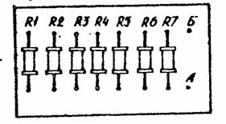

Рис.8. Монтажная схема к лабораторной работе
7. Отрезать от бунта два монтажных провода длиной 5..6 см.
8.Зачистить концы монтажных проводов шлифовальной шкуркой.
9. Облудить концы монтажных проводов.
10. Облуженные концы монтажных проводов пропустить в отверстие печатной платы и произвести пайку со стороны контактной площадки.
11. По расположению навесных элементов и печатных проводников на плате составить принципиальную схему соединений.
12. Рассчитать номинальное сопротивление схемы, а также возможный разброс сопротивления схемы.
13. В соответствии со схемой на рис. 9 измерить с помощью омметра фактическое значение сопротивления схемы и сравнить его с расчётным.

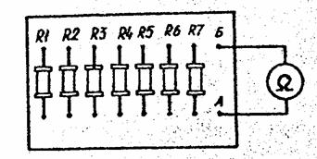
Рис.9. Схема измерения сопротивления
14. Предъявить печатную плату, расчетное и фактическое значение сопротивления схемы преподавателю.
15. Распаять монтажную схему, сдать инструменты и материалы учебному мастеру.
16. Оформить отчет о проделанной работе.
17. Защитить лабораторную работу и ответить на контрольные вопросы
Требования к оформлению отчета Отчет оформляется каждым студентом в отдельной тетради для работ в учебных электромонтажных мастерских. В отчете необходимо отразить: 1) название работы; 2) используемые материалы и инструмент; 3) электрическую принципиальную схему соединения навесных элементов, 4) монтажную схему; 5) возможные варианты формовки сопротивлений; 6) расчет общего сопротивления схемы; 7) расчет возможного разброса сопротивления схемы; 6) значение измеренного сопротивления н схему измерения.
Контрольные вопросы
1. Что такое "печатный монтаж" электрорадиоаппаратуры? Какие еще виды монтажа электрических цепей вы знаете?
2. Какие требования предъявляются к качеству паяных соединений электрорадиоэдементов при монтаже устройства на печатной плате?
3. Какие варианты формовки выводов электродов полупроводниковых приборов вы знаете?
4. Какие меры защиты предохраняют полупроводниковые приборы от перегрева при проведении электромонтажных работ?
5. Что такое цветной код при проведении электромонтажных работ? Приведите конкретные примеры применения этого кода.
6. Какого цвета изолирующая трубка должна быть надета на бaзy транзистора?
7. Какое назначение имеет радиатор, используемый при установке мощного полупроводникового прибора в электронный прибор?
8. От каких технологических факторов зависит эффективность отдачи транзистором тепла радиатору?

